Консультация для родителей
«Папа в детском саду»
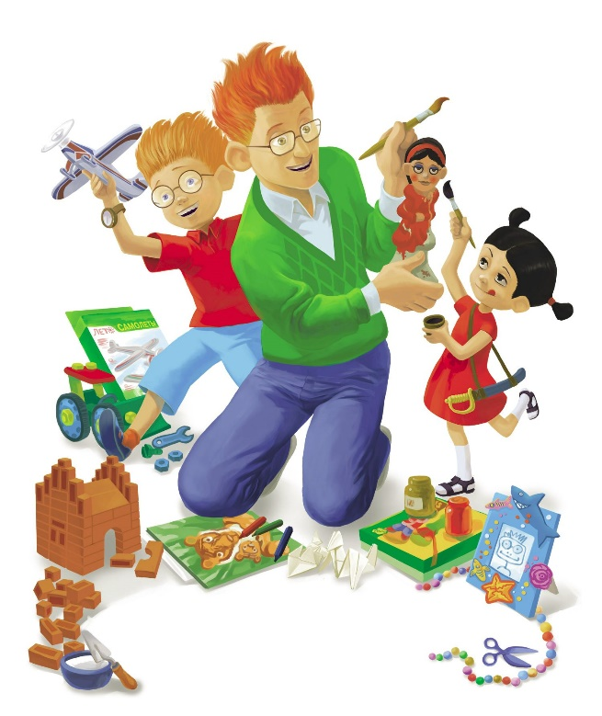
Так уж повелось в нашей стране, что в воспитании своих детей отцы принимают гораздо меньше участия, чем матери. Даже все творческие конкурсы, утренники проходят в основном с матерями. Да и что говорить, папа в детском саду, да и мужчина вообще – явление редкое.
Однако в последние годы наблюдается стойкая тенденция, когда отцов начинают привлекать к работе детского сада. Инициатива идет как от воспитателей, так и от матерей. Сначала отцы удивляются: «Ну чем я могу быть полезным в детском саду?» Однако польза отца в дошкольном учреждении огромна.
Можно немного отвлечься от детского сада и вспомнить о гендерном воспитании в целом, которое формирует модель поведения людей в обществе. Ребенок с детства впитывает все действия, мысли и поступки взрослых людей, прежде всего своих родителей, чтобы потом, основываясь на ее началах, создать свою семью.
В тех семьях, где мать принимала живое участие в жизни дошкольного учреждения ее ребенка, где она принимала важные решения, дети незаметно для себя принимают эту матриархальную модель. Дочери, выросшие в таких семьях, во взрослой жизни становятся сильными личностями, однако им редко удается достичь настоящего женского счастья, потому они несут на себе все: будущего мужа, детей, работу, быт. Мальчики, видя, как отдыхает отец во время того, как мать помогает ребенку склеить игрушку или учит с ним стишок, понимают, что это и есть настоящая женская работа, а мужчина – это кормилец семьи, которому после работы необходимо пассивно отдыхать.
Однако, кто, как не отец, сможет привить мальчику настоящие мужские качества.
Для девочек же общение с отцом является необходимым в силу того, что девочка всегда должна чувствовать мужскую любовь, в том числе и отца. Это доказано многими психологами. Любовь, которую девочка не получила в детстве, неизменно приведет к нарушению ее психики, которая отразится в особенностях построения отношений с будущим избранником.
Следует отметить, что гендерное воспитание можно применять с четырехлетнего возраста, поскольку именно с этого возраста мальчики ощущают себя мальчиками, а девочки – девочками. Именно с этого возраста они ассоциируют себя в качестве мужских или женских персонажей сказок или постановок, которые проводятся на различных мероприятиях в детском саду.
Понять, какое место занимает отец в жизни семьи, можно из бесед с ребенком, а также из рисунков. Как правило, дети не рисуют людей просто так. Они постоянно пририсовывают те детали, которые более точно, по их мнению, характеризуют этого человека. Отец с портфелем в руке, рядом со зданием «работа» четко говорит о постоянном отсутствии папы в воспитании ребенка. Следует обязательно обратить внимание отца на подобный рисунок его ребенка и постараться ему объяснить, к каким последствиям это может привести.
Отец должен принимать участие в жизни ребенка. Легче всего это сделать через детский сад, потому что там ребенок проводит основное свое время.
Чем же на практике может быть полезен папа в детском саду?
Воспитатели рады привлекать отцов в различные спортивные мероприятия, которые не только сближают всю семью, но и помогают детям воздействовать в условиях быстрого реагирования. Папы, мужчины даже во взрослой жизни имеют стремление к соперничеству, а энтузиазм и стремление к победе очень быстро передается и ребенку. Такие состязания дарят ощущение единства семьи. Если же спортивное состязание организовано только для детей, то отцам тоже желательно присутствовать на них в качестве болельщика. Детям важна моральная поддержка, а родители – главные вдохновители побед своих детей.
К тому же, мужчины очень артистичны. Даже если папа работает на металлургическом заводе сварщиком, это не значит, что в нем нет артистической жилки. Папы замечательно играют роль Дедов Морозов, Кощеев Бессмертных и других сказочных персонажей. А такие праздники, как День защитника Отечества или 8 марта, вообще не должны проходить без мужчин, которые должны рассказывать о роли мужчин-воинов для Родины или говорить хвалебные слова в адрес всех женщин. К тому же, во взрослом возрасте многие папы уже лишены стеснительности, поэтому сами получают огромное удовольствие от процесса.
Считается, что мужчины менее усидчивы, поэтому с поделками для конкурсов детям помогают мамы. Однако стоит вспомнить, как мужчины увлеченно ремонтируют автомобили и технику вообще, и можно представить, что поклейка ракеты из бумаги в принципе мало отличается от замены колеса. К тому же, сколько гордости получит отец от своей поделки, ведь он будет считать ее поистине своей, наравне со своим ребенком.
Папа в детском саду может быть полезен и непосредственно для того помещения, где находится его ребенок. Конечно, для закручивания гайки можно позвать специалиста, завхоза, однако доверительные отношения персонала детского сада и родителей вполне позволяют в виде просьбы оказать небольшую помощь. Как правило, папы всегда готовы помочь, если, конечно, им это позволяет время. Дети, видя, как их отец помогает в небольшом ремонте, постигают первые азы в трудовом воспитании. Они видят всю серьезность и сосредоточенность отца на этом процессе, что тоже передается и им. Дети таких родителей скорее всего не будут впредь раскачивать шкафчик или ломать другие предметы в детском саду.
Одним словом, папа в детском саду, принимая участие в жизни своего ребенка, становится более самостоятельным, а также открывает внутренние резервы: творческие, игровые, спортивные, отцовские, наконец.
